**ДВОЙНОЙ И КРИВОЛИНЕЙНЫЕ ИНТЕГРАЛЫ**

**1.Определение и свойства двойного интеграла.**

К понятию двойного интеграла приводит задача о вычислении объёма $V$ тела, заключенного между ограниченной замкнутой областью $D$, лежащей в плоскости $(X,Y)$, цилиндром, образующие которого проходят через границу области $D$ перпендикулярно плоскости $(X,Y)$, и поверхностью, задаваемой непрерывной в области $D$ функцией $z=f\left(x,y\right).$

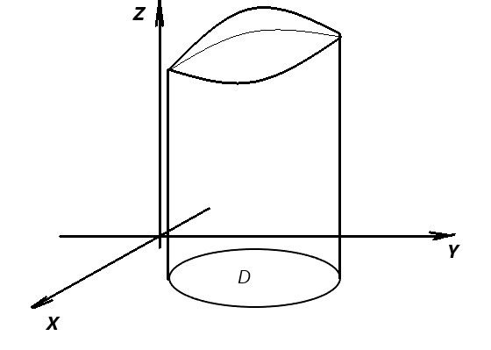

Рис. 1.

Разобьём область $D$ на объединение непересекающихся областей:

$D=σ_{1}∪…∪σ_{n}, σ_{i}∩σ_{j}=∅$ при $i≠j.$

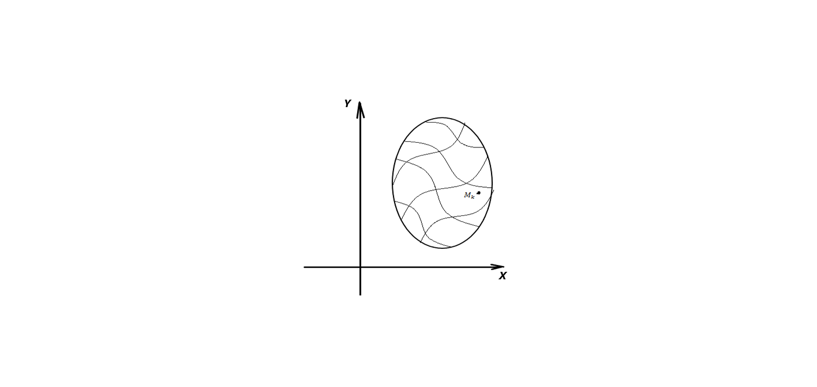

Рис. 2.

Выберем в каждой области $σ_{k}$ по точке: $M_{k}\left(x_{k},y_{k}\right)∈σ_{k}.$

Обозначим через $∆s_{k}$ площадь области $σ_{k}$, а через diam $σ_{k}$– диаметр области $σ_{k}$.

Диаметром области называется расстояние между его двумя максимально удалёнными друг от друга точками.

Очевидно, что при достаточно малых diam ${ σ}_{k}$ сумма

$$\sum_{k=1}^{n}{f\left(x_{k},y_{k}\right)∆s_{k}}$$

приближённо будет равна объёму $V$ (см. определение определённого интеграла). Если максимальный из диаметров diam $σ_{k}$ устремить к нулю, то предел этой суммы будет равен объёму $V$.

**Определение 1.1.** Двойным интегралом $\iint_{D}{f\left(x,y\right)dxdy}$ называется

$\lim_{\max{diamσ_{k}→0}}{\sum_{k=1}^{n}{f\left(x_{k},y_{k}\right)∆s_{k}}}$,

если этот предел существует и конечен и не зависит от разбиения области $D$ и выбора точек $\left(x_{k},y_{k}\right).$

**Теорема 1.1 (существования).** Если функция $z=f\left(x,y\right)$ непрерывна в ограниченной замкнутой области $D$, то существует двойной интеграл $\iint_{D}{f\left(x,y\right)dxdy}.$

Для определённого интеграла справедливы свойства, аналогичные свойствам определённого интеграла. Приведём их.

1) , где – константа;

3) если то ;

4) если - соответственно наименьшее и наибольшее значения функции $f\left(x,y\right)$ в области $D$, $S$– площадь области $D$, то справедливо неравенство

$mS≤\iint_{D}{fdxdy}≤MS.$ (1.1)

Очевидно, что $\iint_{D}{dxdy}=S.$

Свойства 1) – 4) доказываются аналогично соответствующим свойствам для определённого интеграла.

Свойства 3) и 4) имеют геометрическую интерпретацию, схожую с геометрической интерпретацией соответствующих свойств определённого интеграла.

Аналогично теореме о среднем значении для определённого интеграла с использованием неравенства (1.1) и теоремы Больцано – Коши доказывается

**Теорема 1.2 (о среднем значении).** Если функция $f\left(x,y\right)$ непрерывна в ограниченной замкнутой области $D$, то существует такая точка ($x_{0},y_{0})∈D$, что

$$\iint_{D}{fdxdy}=f\left(x_{0},y_{0}\right)S,$$

где $S$- площадь области $D.$

**2. Повторный интеграл. Вычисление двойного интеграла.**

**Определение 2.1.** Область $D$ называется правильной в направлении оси $Y$ (оси $X$), если любая прямая, параллельная оси $Y$ (оси $X$), проходящая через внутреннюю точку области $D$, пересекает границу области в двух точках.

Суть состоит в том, что граница области, правильной в направлении оси $Y$,

описывается уравнениями:

$\left\{\begin{matrix}x=a \\ x=b \\ \begin{matrix}y=φ_{1}(x) \\ y=φ_{2}(x) \\ φ_{1}\left(x\right)≤φ_{2}\left(x\right), x∈\left[a,b\right]\end{matrix}\end{matrix}\right.$.

Граница области, правильной в направлении оси $X$,

описывается уравнениями:

$\left\{\begin{matrix}y=a \\ y=b \\ \begin{matrix}x=ψ_{1}(y) \\ y=ψ_{2}(y) \\ ψ_{1}\left(y\right)≤ψ_{2}\left(y\right), y∈\left[a,b\right]\end{matrix}\end{matrix}\right.$.

Оказывается, что если область $D$ является правильной в направлении оси $Y$, то справедливо равенство:

$\iint_{D}{f(x,y)dxdy}=\int_{a}^{b}{\left(\int_{φ_{1}(x)}^{φ_{2}(x)}{f(x,y)dy}\right)dx}$. (2.1)

Если же область $D$ является правильной в направлении оси $X$, то

$\iint_{D}{f(x,y)dxdy}=\int_{a}^{b}{\left(\int_{ψ_{1}(y)}^{ψ_{2}(y)}{f(x,y)dx}\right)dy}$. (2.2)

Интегралы из правых частей равенств (2.1) и (2.2) называются повторными.

Таким образом, в правильных областях вычисление двойных интегралов сводится к вычислению повторных интегралов. Полное строгое доказательство равенств (2.1) и (2.2) мы опустим. Заметим лишь, что для доказательства этих равенств сначала нужно доказать теорему о среднем значении для повторного интеграла. Но мы приведём наглядное геометрическое доказательство для неотрицательной функции $f\left(x,y\right).$

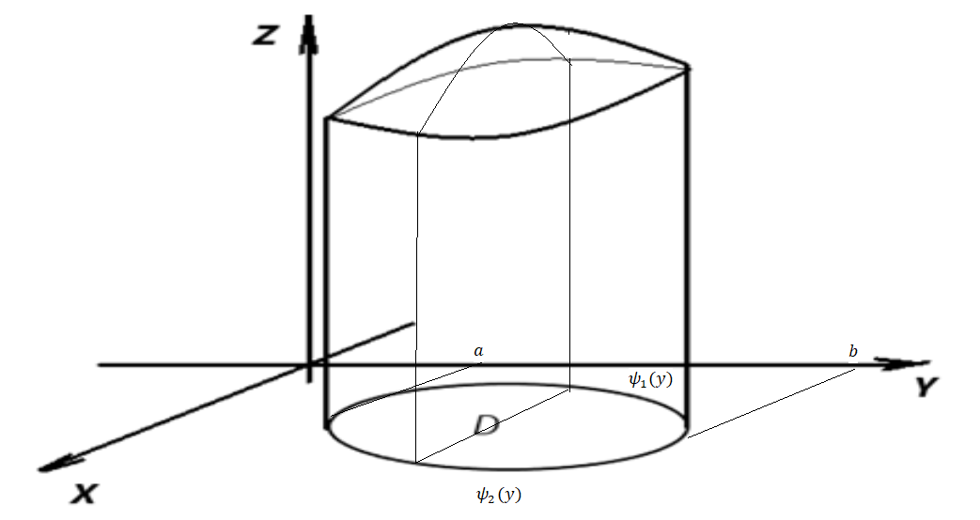

Рис. 3

При фиксированном $y$ внутренний интеграл $\int_{ψ_{1}(y)}^{ψ_{2}(y)}{f(x,y)dx}$ в правой части формулы (2.2) равен площади сечения области $V$ плоскостью, проходящей через точку $y$ оси $Y$. Здесь $V$, как и на рис.1, - область, заключенная между областью $D$, лежащей в плоскости $(X,Y)$, цилиндром, образующие которого проходят через границу области $D$ перпендикулярно плоскости $(X,Y)$, и поверхностью, задаваемой функцией $z=f\left(x,y\right).$ Если площадь этого сечения умножить на $dy$ и проинтегрировать по $y$ от $a$ до $b$, то получим объём области $V$.

Если область $D$ не является правильной, её сначала нужно представить в виде объединения непересекающихся правильных областей и воспользоваться свойством 3) двойного интеграла.

Заметим, что повторные интегралы из равенств (2.1) и (2.2) принято ещё записывать в следующем виде:

$\int_{a}^{b}{\left(\int_{φ_{1}(x)}^{φ_{2}(x)}{f(x,y)dy}\right)dx}=\int_{a}^{b}{dx\int_{φ_{1}(x)}^{φ_{2}(x)}{f(x,y)dy}}$, (2,3)

$\int_{a}^{b}{\left(\int_{ψ_{1}(y)}^{ψ_{2}(y)}{f(x,y)dx}\right)dy}=\int_{a}^{b}{dy\int_{ψ_{1}(y)}^{ψ_{2}(y)}{f(x,y)dx}}$. (2.4)

Если повторный интеграл записан в виде левых частей последних равенств, то его вычисление начинается с внутреннего интеграла. Если же он записан в виде правых частей этих равенств, то он вычисляется справа налево.

Полезно помнить следующие правила:

а) пределы внешнего интеграла постоянны;

б) пределы внутреннего интеграла не зависят от его переменной интегрирования;

в) все четыре предела интегрирования постоянны тогда и только тогда, когда область $D$ является прямоугольником со сторонами, параллельными осям координат.

**Пример 2.1.** Вычислить интеграл $I=\iint_{D}{xdxdy}$, где область $D$- треугольник с вершинами в точках $A\left(0,0\right), B\left(1,0\right) и C\left(0,1\right).$

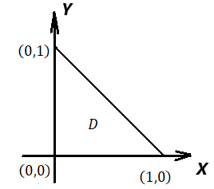

Рис. 4.

Область $D$ является правильной в направлении обеих осей. В данном случае вычисление интеграла в обоих порядках интегрирования совершенно равнозначно.

Вычислим интеграл сначала в порядке (2.1).

Для вычисления интеграла необходимо иметь уравнение прямой, проходящей через точки $B\left(1,0\right) и C\left(0,1\right).$

Напомним, что уравнение прямой, проходящей через точки ( $x_{1},y_{1})$ и ( $x_{2},y_{2}),$ имеет вид:

$\frac{x-x_{1}}{x_{2}-x_{1}}=\frac{y-y_{1}}{y_{2}-y_{1}}$*.* (2.5)

Если ($x_{1},y_{1})=\left(1,0\right)$, ${(x}_{2},y_{2})=\left(0,1\right)$, то из (2.5) получим:

$\frac{x-1}{0-1}=\frac{y-0}{1-0}$, откуда

$y=1-x.$ (2.6)

После нахождения уравнения прямой рекомендуется проверить, действительно, проходит ли прямая через указанные точки.

Вычислим интеграл сначала в порядке (2.1). Тогда $a=0, b=1,$

$φ_{1}\left(x\right)=0, φ_{2}\left(x\right)=1-x.$ Тогда получим:

$$I=\int_{0}^{1}{\left(\int_{0}^{1-x}{xdy}\right)dx=}\int_{0}^{1}{x\left(\int_{0}^{1-x}{dy}\right)dx=}\int_{0}^{1}{x\left(y\left|\begin{matrix}1-x \\ 0\end{matrix}\right.\right)dx=}$$

= $\int_{0}^{1}{x\left(1-x\right)dx=}\int_{0}^{1}{\left(x-x^{2}\right)dx=\left(\frac{x^{2}}{2}-\frac{x^{3}}{3}\right)\left|\begin{matrix}1 \\ 0\end{matrix}\right.}$ = $\frac{1}{2}-\frac{1}{3}=\frac{1}{6}$.

Поменяем порядок интегрирования. Тогда в (2.2) пределы интегрирования по $y$ равны: $a=0, b=1.$ Теперь в соответствии с правилом б) пределы интегрирования внутреннего интеграла не должны зависеть от переменной $x$. Следовательно, равенство (2.6) нужно разрешить относительно $x$: $x=1-y.$

Тогда $ψ_{1}\left(y\right)=0, ψ_{2}\left(y\right)=1-x.$ Следовательно,

$$I=\int_{0}^{1}{\left(\int_{0}^{1-y}{xdx}\right)dy=}\int_{0}^{1}{\left(\left(\frac{x^{2}}{2}\right)\left|\begin{matrix}1-y \\ 0\end{matrix}\right.\right)dy=\frac{1}{2}}\int_{0}^{1}{{(1-y)}^{2}dy=}$$

$$=\frac{1}{2}\int_{0}^{1}{{\left(y-1\right)}^{2}d(y-1)=\frac{1}{2}\frac{{(y-1)}^{3}}{3}}\left|\begin{matrix}1 \\ 0\end{matrix}\right.=\frac{1}{6}.$$

**Пример 2.2.** Вычислить интеграл $I=\iint_{D}{ydxdy}$, где область $D$–

треугольник с вершинами в точках $A\left(-1,0\right), B\left(1,0\right) и C\left(0,1\right).$

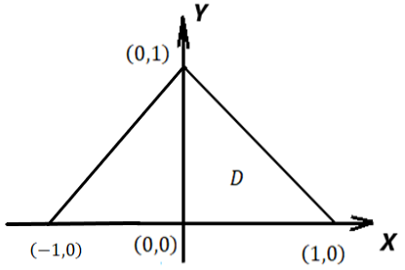

Рис. 5.

Уравнение прямой $BC$ $y=1-x$ ( $x=1-y)$ выведено при решении предыдущей задачи. Аналогичным образом можно получить уравнение прямой $AC:$ $y=x+1 \left(x=y-1\right).$

Область $D$ и в этом примере является правильной в направлении обеих осей.   
Но в данном случае один из порядков интегрирования представляется предпочтительнее. Действительно, если сначала интегрировать по переменной $y$, то при $x∈[-1,0]$ по $y$ нужно интегрировать от $0$ до $x+1$ (от оси $X$ до прямой $AC)$, а при $x∈[0,1]$- от $0$ до $1-x$ (от оси $X$ до прямой $BC)$. То есть область $D$ нужно разбивать на два треугольника:

$ACO=D_{1} и OCB=D_{2}$, где $O(0,0)$.

Если же сначала интегрировать по переменной $x$, то для всех $y∈[0,1]$ интегрирование производится от $y-1 до 1-y$ ( от прямой $AC$ до прямой $BC$.

Приведём оба решения. При этом на этот раз будем использовать обозначения (2,3), (2,4) для ознакомления с последними.

$I=\iint_{D_{1}}{ydxdy}+\iint_{D_{2}}{ydxdy=}\int_{-1}^{0}{dx\int_{0}^{x+1}{ydy}}$ + $\int_{0}^{1}{dx\int_{0}^{1-x}{ydy=}}$

$$=\int_{-1}^{0}{({\frac{y}{2}}^{2}\left|\begin{matrix}x+1 \\ 0\end{matrix}\right.)dx}+\int_{0}^{1}{({\frac{y}{2}}^{2}\left|\begin{matrix}1-x \\ 0\end{matrix}\right.)dx}=\frac{1}{2}\left(\int_{-1}^{0}{{\left(x+1\right)}^{2}}dx+\int_{0}^{1}{{\left(1-x\right)}^{2}}dx\right)$$

$=\frac{1}{2}\left(\int_{-1}^{0}{{\left(x+1\right)}^{2}}d(x+1)+\int_{0}^{1}{{\left(x-1\right)}^{2}}d(x-1)\right)$*= $\frac{1}{2}\frac{1}{3}({\left(x+1\right)}^{3}\left|\begin{matrix}0 \\ -1\end{matrix}\right.+$*

$+{\left(x-1\right)}^{3}\left|\begin{matrix}1 \\ 0\end{matrix}\right.)=\frac{1}{6}\left(1-\left(-1\right)\right)=\frac{1}{3}$*.*

Вычислим интеграл в другом порядке интегрирования.

$I=\iint_{D}{ydxdy}=\int_{0}^{1}{dy\int_{y-1}^{1-y}{ydx}}=\int_{0}^{1}{ydy\int_{y-1}^{1-y}{dx}}$ = $\int_{0}^{1}{y\left(x\left|\begin{matrix}1-y \\ y-1\end{matrix}\right.\right)dy=}$

$$=\int_{0}^{1}{y\left(1-y-y+1\right)dy=}2\int_{0}^{1}{\left(y-y^{2}\right)dy=}2\left(\frac{y^{2}}{2}-\frac{y^{3}}{3}\right)\left|\begin{matrix}1 \\ 0\end{matrix}\right.=\frac{1}{3}.$$

**Пример 2.3.** Вычислить интеграл $I=\iint_{D}{xydxdy}$, где область $D$–

область, заключённая между линиями $y=x и y=2-x^{2}$.

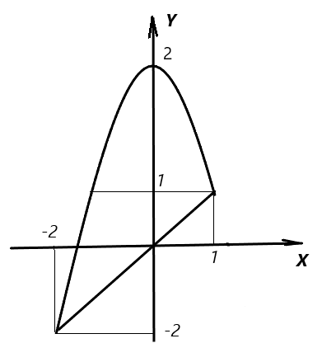

Рис.6.

Для того, чтобы вычислить пределы интегрирования по переменной $x,$

решим систему уравнений:

$\left\{\begin{matrix}y=x \\ y=2-x^{2}\end{matrix}\right.⇒\left\{\begin{matrix}y=x \\ x=2-x^{2}\end{matrix}\right.⇒\left\{\begin{matrix}y=x \\ x^{2}+x-2=0\end{matrix}⇒\right.\left[\begin{matrix}\left\{\begin{matrix}x=-2 \\ y=-2\end{matrix}\right. \\ \left\{\begin{matrix}x=1 \\ y=1\end{matrix}\right.\end{matrix}\right.$.

Область $D$ и в этом примере является правильной в направлении обеих осей.   
Но и в данном случае один из порядков интегрирования представляется предпочтительнее. Если сначала интегрировать по переменной $x$, то область $D$ нужно разбить на две области, поскольку при $y∈[-2,1]$ по $x$ нужно интегрировать от левой ветви параболы $x=-\sqrt{2-y}$ до прямой $x=y$, а при

- от левой ветви параболы $x=-\sqrt{2-y}$ до правой ветви параболы

$x=\sqrt{2-y}$:

$$I=\iint_{D}{xydxdy}=\int_{-2}^{1}{\left(\int_{-\sqrt{2-y}}^{x}{xydx}\right)dy+\int_{1}^{2}{\left(\int_{-\sqrt{2-y}}^{\sqrt{2-y}}{xydx}\right)dy.}}$$

Вычисления интеграла в этом порядке интегрирования опустим.

Если же сначала интегрировать по переменной $y,$ то для всех $x∈[-2,1]$ интеграл по $y$ берётся от прямой $y=x$ до параболы $y=2-x^{2}$. Вычислим интеграл в этом порядке.

$$I=\iint_{D}{xydxdy}=\int_{-2}^{1}{\left(\int_{x}^{2-x^{2}}{xydy}\right)dx=}\int_{-2}^{1}{x(\frac{y^{2}}{2}\left|\begin{matrix}2-x^{2} \\ x\end{matrix}\right.)dx=}$$

$$=\frac{1}{2}\int_{-2}^{1}{x({\left(2-x^{2}\right)}^{2}-x^{2})dx=\frac{1}{2}}\int_{-2}^{1}{(x^{5}-5x^{3}+4x)dx=}$$

$=\frac{1}{2}\left(\frac{x^{6}}{6}-5\frac{x^{4}}{4}+4\frac{x^{2}}{2}\right)\left|\begin{matrix}1 \\ -2\end{matrix}\right.$*.*

Арифметические вычисления опустим.

**Пример 2.4.** Расставить пределы интегрирования в интеграле $\iint_{D}{f\left(x,y\right)dxdy}$, где $D$- область, ограниченная линиями $y=x^{2}+x$ и $y=3-x.$

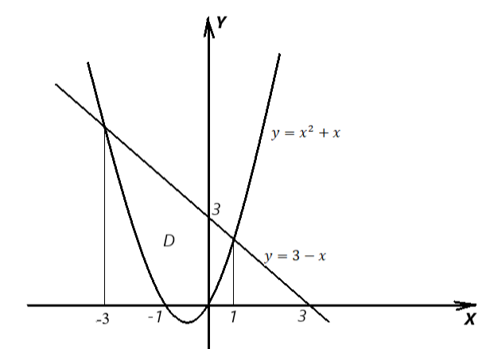

Рис.7.

Очевидно, сначала удобно интегрировать по переменной $y$, а потом по $x.$

Для нахождения пределов интегрирования по $x$ нужно решить уравнение

$$x^{2}+x=3-x.$$

Получим: $x^{2}+2x-3=0⇒x_{1}=-3, x_{2}=1.$ Тогда

$I=\int_{-3}^{1}{dx\int_{x^{2}+x}^{3-x}{f(x,y)}dy}$. Или, что то же самое, $I=\int_{-3}^{1}{\left(\int_{x^{2}+x}^{3-x}{f(x,y)}dy\right)dx.}$

**3.Двойной интеграл в полярных координатах.**

Зафиксируем на плоскости некоторую точку $O$ и назовём её центром. Проведём из центра некоторый луч и назовём его полярной осью. Тогда положение произвольной точки $M$ плоскости задаётся однозначно расстоянием $r$ от центра $O$ до точки $M$ и углом $φ$ между полярной осью и отрезком $OM$. При этом угол считается положительным, если отсчитывается

против часовой стрелки и отрицательным, если по часовой стрелке.

Координаты ( $r, φ)$ называются полярными координатами.

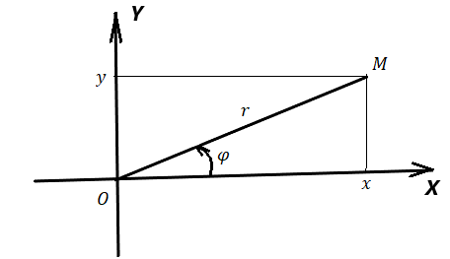

Рис. 8.

Если центр $O$ совместить с началом декартовых координат, а полярную ось с осью *X* декартовых координат, то связь между полярными и декартовыми координатами задается следующими равенствами:

$\left\{\begin{matrix}r=\sqrt{x^{2}+y^{2}} \\ x=r\cos{φ} \\ y=r\sin{φ}\end{matrix}\right.$.

Рассмотрим двойной интеграл $I=\iint_{D}{f(x,y)dxdy}$

Докажем, что в двойном интеграле при переходе от декартовых координат к полярным справедливо равенство: $dxdy=rdrdφ.$

Разобьём область $D$ на области $σ_{ik}$ концентрическими окружностями c центром в начале координат радиусов $r_{i}$, $r_{i}<r_{i+1}$, $i=1,2,…,m,$ и лучами, исходящими из начала координат и составляющими с осью $X$ углы $φ_{k}$, $φ_{k}$ < $φ_{k+1}$, $k=1,2,…,n$. Положим $∆r_{i}=r_{i+1}-r_{i}, ∆φ_{k}=φ_{k+1}-φ_{k}$. Обозначим через $∆s_{ik}$ площадь области $σ_{ik}$.

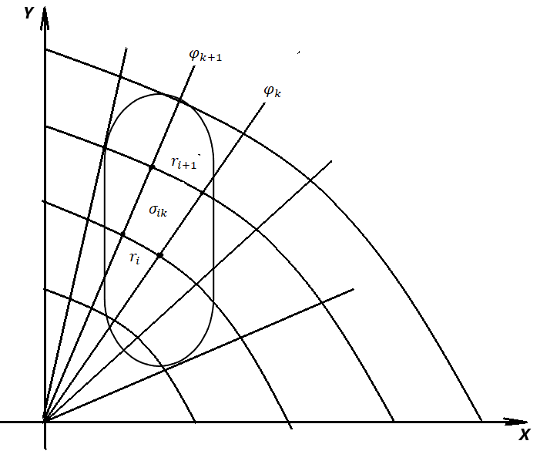

Рис. 9.

Пусть ( $x_{ik},y_{ik})$– декартовы координаты правого нижнего угла области $σ_{ik}$, указанной на рисунке. То есть $x_{ik}=r_{i}\cos{φ_{k}}$, $y_{ik}=r_{i}\sin{φ_{k}}$. Тогда сумма $\sum_{i=1}^{m}{\sum_{k=1}^{n}{f(}}x_{ik},y_{ik})∆s_{ik}$

является интегральной суммой интеграла $I$.

Площадь круга радиуса $r$ равна $πr^{2}$. Поскольку в полном угле содержится

2 $π$ радиан, то площадь сектора радиуса $r$ с углом 1 радиан равна $\frac{r^{2}}{2}$. Но тогда площадь сектора радиуса $r$ с углом $∆φ$ равна $\frac{r^{2}}{2}∆φ.$ Тогда получим:

$∆s_{ik}=\frac{1}{2}\left(r_{k+1}^{2}-r_{k}^{2}\right)∆φ_{k}$ = $\frac{1}{2}\left(r_{i+1}+r_{i}\right)∆r_{i}∆φ_{k}$ = $\left(r_{i}+\frac{1}{2}∆r_{i}\right)∆r_{i}∆φ_{k}$.

Тогда

$\sum_{i=1}^{m}{\sum_{k=1}^{n}{f(}}x_{ik},y_{ik})∆s_{ik}=\sum_{i=1}^{m}{\sum_{k=1}^{n}{f(r_{i}\cos{φ_{k}}}},r_{i}\sin{φ_{k}})\left(r_{i}++\frac{1}{2}∆r_{i}\right)∆r_{i}∆φ_{k}.$ (3.1)

Но правая часть этого равенства является интегральной суммой интеграла

$\iint_{G}{f(r\cos{φ},r\sin{φ})rdrdφ}$,

где $G$– та область изменения переменных $\left(r,φ\right),$ которой соответствует область $D$ изменения переменных $(x,y)$ при отображении

$\left\{\begin{matrix}x=r\cos{φ} \\ y=r\sin{φ}\end{matrix}\right.$*.*

Таким образом, устремив $∆r_{i}$ и $∆φ_{k}$ к нулю, из равенства (3.1) получим:

$\iint_{D}{f(x,y)dxdy}=\iint_{G}{f(r\cos{φ},r\sin{φ})rdrdφ}$.

К полярным координатам удобно переходить, если область интегрирования или подынтегральная функция обладают центральной симметрией.

Заметим также, что на практике в полярных координатах обычно двойной интеграл сразу записывается в виде повторного интеграла.

**Пример 3.1.** Вычислить интеграл $I=\iint_{D}{\frac{dxdy}{\sqrt{x^{2}+y^{2}}+1}}$, где область $D$ описывается условиями: $1≤x^{2}+y^{2}≤2, x≤0, y≤0.$

Область $D$ представляет собой четверть кольца, ограниченной окружностями радиусов, равных 1 и 2, с центром в начале координат и лежащей в третьей четверти.

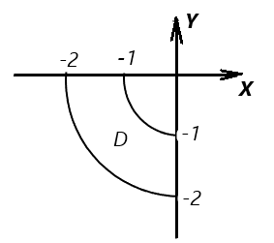

Рис. 10.

$\left\{\begin{matrix}x=r\cos{φ} \\ y=r\sin{φ} \\ dxdy=rdrdφ\end{matrix}\right.$.

Очевидно, $1≤r≤2, π≤φ≤\frac{3π}{2}$. Поскольку $\sqrt{x^{2}+y^{2}}=r$, то

$I=\int_{π}^{\frac{3π}{2}}{\left(\int_{1}^{2}{\frac{rdr}{r+1}}\right)d}φ$ $=\left(\int_{1}^{2}{\frac{\left(r+1-1\right)dr}{r+1}}\right)(φ\left|\begin{matrix}\frac{3π}{2} \\ π\end{matrix})=\right.$*= $\frac{3π}{2}\int_{1}^{2}{(1-\frac{1}{r+1}})dr=$*

$=\frac{3π}{2}\left((r-\ln\left|r+1\right|)\left|\begin{matrix}2 \\ 1\end{matrix}\right.\right)=\frac{3π}{2}\left(2-\ln{3}-1+\ln{2}\right)=\frac{3π}{2}(1-\ln{\frac{3}{2}})$*.*

**Пример 3.2.** Вычислить интеграл $I=\iint_{D}{xdxdy}$, где $D$- четверть круга $x^{2}+y^{2}≤4$, лежащая в первой четверти.

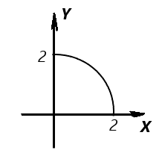

Рис. 11.

Область $D$- четверть круга радиуса 2 с центром в начале координат.

Перейдём к полярным координатам: $x=r\cos{φ},$ $dxdy=rdrdφ; 0≤φ≤\frac{π}{2},$

$0≤r≤2$. Тогда

$I=\int_{0}^{\frac{π}{2}}{dφ}\int_{0}^{2}{r\cos{φrdr}}$ = $\int_{0}^{\frac{π}{2}}{\cos{φ}dφ}\int_{0}^{2}{r^{2}{dr}}$ = $\left(\sin{φ}\left|\begin{matrix}\frac{π}{2} \\ 0\end{matrix}\right.\right)\left(\frac{r^{3}}{3}\left|\begin{matrix}2 \\ 0\end{matrix}\right.\right)$ = $\frac{8}{3}$.

**Пример 3.3.** Вычислить интеграл

$I=\iint_{D}{\frac{dxdy}{{\left(x^{2}+y^{2}\right)}^{\frac{3}{2}}}}$,

где $D$– область, ограниченная линиями $x^{2}+y^{2}=1,$ $y=0, y=x, x=2.$

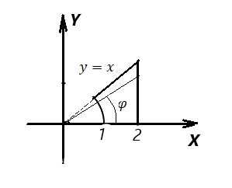

Рис. 12.

Перейдём к полярным координатам. В этой задаче верхний предел интегрирования по переменной $r$ является переменным. Обозначим его через $R(φ)$. Поскольку

$\cos{φ}=\frac{2}{R(φ)}$*,* то $R\left(φ\right)=\frac{2}{\cos{φ}}$. Тогда

$$I=\int_{0}^{\frac{π}{4}}{\left(\int_{1}^{\frac{2}{\cos{φ}}}{\frac{rdr}{r^{3}}}\right)dφ=}\int_{0}^{\frac{π}{4}}{\left(\int_{1}^{\frac{2}{\cos{φ}}}{r^{-2}dr}\right)dφ=}$$

$=\int_{0}^{\frac{π}{4}}{\left(-r^{-1}\left|\begin{matrix}\frac{2}{\cos{φ}} \\ 1\end{matrix}\right.\right)dφ=}\int_{0}^{\frac{π}{4}}{\left(1-\frac{1}{2}\cos{φ}\right)dφ=(}φ-\frac{1}{2}\sin{φ})\left|\begin{matrix}\frac{π}{4} \\ 0\end{matrix}\right.$*=*

*= $\frac{π}{4}-\frac{1}{2}\sin{\frac{π}{4}}$ = $\frac{π-\sqrt{2}}{4}$.*

**4.Криволинейный интеграл первого типа.**

Пусть функция $z=f(x,y)$ непрерывна в области $D$, содержащей непрерывный кусочно-гладкий контур $C.$

К понятию криволинейного интеграла первого типа приводит задача о вычислении массы проволоки, имеющей конфигурацию контура $C,$ линейная плотность вдоль которой описывается функцией $z=f(x,y)$.

Линейной плотностью называется масса, приходящаяся на единицу длины.

Обозначим концы контура через $A и B.$ Разобьём контур $C$ точками

$M_{0}=A, M_{1},M_{2}, M_{3},…,M_{n-1}, M_{n}=B$ на дуги $M_{0}M_{1}, M_{1}M_{2}$, $M_{2}M_{3},…,M_{n-1} M_{n}$. На каждой из дуг выберем по точке $N_{k}\left(x_{k},y_{k}\right):$

$N_{1}∈M_{0}M_{1}, N_{2}∈M_{1}M_{2}$, $N_{3}∈M_{2}M_{3},…N_{n}∈M_{n-1} M_{n}$.

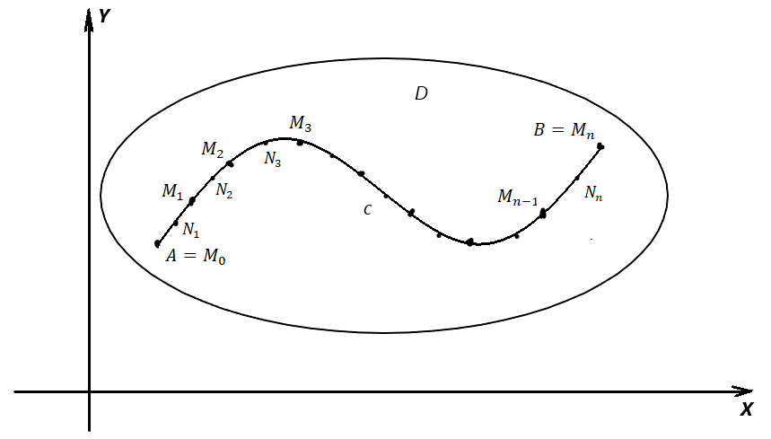

Рис. 13.

Обозначим через $∆s_{k}$ длину дуги $M_{k-1} M_{k}$. Если считать, что вдоль дуги $M_{k-1} M_{k}$ плотность постоянна и равна $f(x_{k},y_{k})$, то масса дуги $M_{k-1} M_{k}$ приближённо будет равна $f(x_{k},y_{k})∆s_{k}$. Тогда масса всей проволоки будет приближённо равна

$\sum_{k=1}^{n}{f(x_{k},y_{k})∆s_{k}}$.

Чем мельче будет разбиение контура, тем точнее будет вычислена масса проволоки.

**Определение 4.1.** Криволинейным интегралом первого типа

$$\int_{C}{f(x,y)ds}$$

называется

$\lim_{max∆s_{k}→0}{\sum_{k=1}^{n}{f(x_{k},y_{k})∆s_{k}}}$,

если этот предел существует, не зависит от способа разбиения контура точками $M_{0},…,M_{n}$ и от выбора точек $N_{k}\left(x_{k},y_{k}\right).$

**Замечание 4.1.** Если $f\left(x,y\right)=1,$ то $\int_{C}{ds}$ равен длине контура $C.$

**Теорема 4.1 (существования).** Пусть функция $z=f(x,y)$ непрерывна в области $D$, содержащей непрерывный кусочно-гладкий контур $C.$ Тогда существует криволинейный интеграл первого типа

$\int_{C}{f(x,y)ds}$.

Криволинейный интеграл первого типа обладает всеми обычными свойствами интегралов:

1) ;

=;

3) если , то .

Кроме того, справедливо следующее свойство:

4) криволинейный интеграл первого типа не зависит от направления обхода контура $C.$

Последнее свойство становится понятным, если вспомнить, что к понятию криволинейного интеграла первого типа приводит задача о вычислении массы проволоки.

Перейдём к вычислению криволинейного интеграла первого типа.

1) Пусть контур $C$ задаётся уравнением $y=φ\left(x\right), x∈\left[a,b\right].$ ($кратко это будем записывать следующим образом$:

$C:y=φ\left(x\right), x∈\left[a,b\right]).$ Тогда

$\int_{C}{f(x,y)ds}=\int_{a}^{b}{f(x,φ\left(x\right))}\sqrt{1+{\left(φ^{'}(x)\right)}^{2}}dx$*.*

Не приводя полного доказательства, объясним, почему

$$ds=\sqrt{1+{\left(φ^{'}\left(x\right)\right)}^{2}}dx.$$

Рассмотрим отдельно в увеличенном виде одну из дуг $M_{n-1} M_{n}$. При этом будем опускать нижние индексы. Пусть координаты точек $M_{n-1}$ и $M_{n}$ соответственно равны ($x,y$) и ($x+∆x,y+∆y$), где $y=φ\left(x\right),$

$y+∆y=φ\left(x+∆x\right)$*.* При малом $∆x$ длина $\left|M_{n-1} M_{n}\right|$ отрезка $M_{n-1} M_{n}$ приближённо равна длине $∆s$ дуги $M_{n-1} M_{n}$.

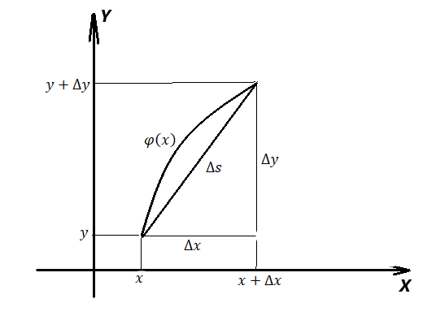

Рис. 14.

Будем считать, что $∆x>0.$ Тогда $∆s≈\sqrt{{\left(∆x\right)}^{2}+{\left(∆y\right)}^{2}}=\sqrt{1+{\left(\frac{∆y}{∆x}\right)}^{2}}∆x$.

Поскольку $\lim_{∆x→0}{\frac{∆y}{∆x}=}φ^{'}\left(x\right),$ то в пределе получим:

2) Пусть . Тогда

3) Пусть контур $C задаётся параметрически уравнениями$

$x=φ\left(t\right), y=ψ\left(t\right), t∈\left[a,b\right]$. Тогда

$$\int_{C}{f(x,y)ds}=\int_{a}^{b}{f(φ\left(t\right),ψ\left(t\right))}\sqrt{{\left(φ^{'}\left(t\right)\right)}^{2}+{\left(ψ^{'}(t)\right)}^{2}}dt.$$

Равенство $ds=\sqrt{{\left(φ^{'}\left(t\right)\right)}^{2}+{\left(ψ^{'}(t)\right)}^{2}}dt$ доказывается так же, как и выше:

$∆s≈\sqrt{{\left(∆x\right)}^{2}+{\left(∆y\right)}^{2}}=\sqrt{{\left(\frac{∆x}{∆t}\right)}^{2}+{\left(\frac{∆y}{∆t}\right)}^{2}}∆t$ ($∆t>0)$. Поскольку $\lim_{∆t→0}{\frac{∆x}{∆t}=}φ^{'}\left(t\right)$, $\lim_{∆t→0}{\frac{∆y}{∆t}=}ψ^{'}\left(t\right)$, то в пределе получим:

$ds=\sqrt{{\left(φ^{'}\left(t\right)\right)}^{2}+{\left(ψ^{'}(t)\right)}^{2}}dt$*.*

**Пример 4.1.** Вычислить интеграл $I=$ $\int_{C}{\sqrt{y}}e^{3x}ds$, $C:y=e^{2x}, xϵ\left[0,1\right]$.

Имеем: $y^{'}=2e^{2x}$, $I=$ $\int_{0}^{1}{\sqrt{e^{2x}}}e^{3x}\sqrt{1+{\left(y^{'}\right)}^{2}}dx= \int_{0}^{1}{e^{4x}\sqrt{1+4e^{4x}}dx}$ =

$$=\frac{1}{16}\int_{0}^{1}{\sqrt{1+4e^{4x}}d\left(4e^{4x}+1\right)=\frac{1}{16}\frac{2}{3}}{\left(4e^{4x}+1\right)}^{\frac{3}{2}}\left|\begin{matrix}1 \\ 0\end{matrix}\right..$$

Опустим арифметические вычисления.

**Пример 4.2.** Вычислить интеграл $I=$ $\int_{C}{(-2e^{-3x}+2y^{2})}ds$,

$C:x=\ln{t}, y=e^{t}, tϵ\left[1,2\right]$.

Имеем: $x^{'}=\frac{1}{t}$, $y^{'}=e^{t}$, $ds=\sqrt{{\left(x'\right)}^{2}+{\left(y^{'}\right)}^{2}}dt=\sqrt{t^{-2}+e^{2t}}dt$,

I= $\int_{1}^{2}{(-2}e^{-3\ln{t}}+2e^{2t})\sqrt{t^{-2}+e^{2t}}dt=\int_{1}^{2}{(-2}t^{-3}+2e^{2t})\sqrt{t^{-2}+e^{2t}}dt=$

$$=\int_{1}^{2}{{\left(t^{-2}+e^{2t}\right)}^{'}}{\left(t^{-2}+e^{2t}\right)}^{\frac{1}{2}}dt=\int_{1}^{2}{{\left(t^{-2}+e^{2t}\right)}^{\frac{1}{2}}d\left(t^{-2}+e^{2t}\right)=}$$

= $\frac{2}{3}{\left(t^{-2}+e^{2t}\right)}^{\frac{3}{2}}\left|\begin{matrix}1 \\ 2\end{matrix}\right.$.

Опустим арифметические вычисления.

**Пример 4.3.** Вычислить длину дуги кривой $y=x^{\frac{3}{2}}$**, $x∈\left[0,1\right]$** .

Пусть $C:y=x^{\frac{3}{2}}$**, $x∈\left[0,1\right].$** Обозначим длину дуги через $l$. Поскольку $y^{'}=\frac{3}{2}x^{\frac{1}{2}}$, то согласно замечанию 4.1

$$l=\int_{C}{ds}=\int_{0}^{1}{\sqrt{1+{\left(y^{'}\right)}^{2}}dx}=\int_{0}^{1}{\sqrt{1+\frac{9}{4}x}dx}=\frac{4}{9}\int_{0}^{1}{\sqrt{1+\frac{9}{4}x}d(\frac{9}{4}x}+1)=$$

= $\frac{4}{9}{∙\frac{2}{3}\left(1+\frac{9}{4}x\right)}^{\frac{3}{2}}\left|\begin{matrix}1 \\ 0\end{matrix}\right.$.

Опять опустим арифметические вычисления.

**5.Криволинейный интеграл второго типа.**

К понятию криволинейного интеграла второго типа приводит задача о вычислении работы по перемещению материальной точки вдоль некоторого ориентированного кусочно-гладкого контура $C$ из точки $A$ в точку $B$ под действием силы, описываемой непрерывной вектор-функцией $\vec{F}\left(x,y\right)=\left\{P\left(x,y\right),Q(x,y)\right\}$.

Напомним, что если сила $\vec{F}$ постоянна, а перемещение $\vec{∆s}$ прямолинейно, то

работа равна скалярному произведению $\vec{F}∙\vec{∆s}$.

Обозначим концы контура через $A и B.$ Разобьём контур $C$ точками

${ M}_{0}\left(x_{0},y_{0}\right)=A, M_{1}(x_{1},y_{1}),M_{2}(x_{2},y_{2}), M_{3}(x_{3},y_{3}),…,M_{n-1}(x_{n-1},y_{n-1}),$

$M_{n}(x_{n},y_{n})=B$ на дуги $M_{0}M_{1}, M_{1}M_{2}$, $M_{2}M_{3},…,M_{n-1} M_{n}$. На каждой из дуг выберем по точке $N_{k}\left(\overline{x_{k}},\overline{y_{k}}\right):$

$N_{1}∈M_{0}M_{1}, N_{2}∈M_{1}M_{2}$, $N_{3}∈M_{2}M_{3},…N_{n}∈M_{n-1} M_{n}$.

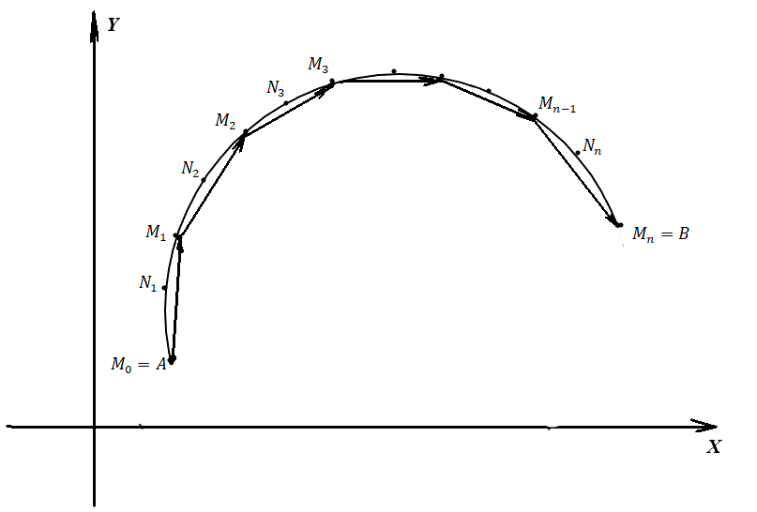

Рис. 15.

Введём обозначения:

$∆x_{k}=x_{k}-x_{k-1}, ∆y_{k}=y_{k}-y_{k-1}$, $\vec{∆s_{k}}=\vec{M_{k-1} M_{k}}=\left\{∆x_{k},∆y_{k}\right\}$.

Заменим перемещение точки по дуге $M_{k-1} M_{k}$ на перемещение вдоль вектора

$\vec{∆s_{k}}=\vec{M_{k-1} M_{k}};$ при этом силу $\vec{F}$ будем считать постоянной и равной

$\vec{F}\left(\overline{x_{k}},\overline{y_{k}}\right)=\left\{P\left(\overline{x_{k}},\overline{y_{k}}\right),Q\left(\overline{x_{k}},\overline{y_{k}}\right))\right\}$.

Тогда эта работа будет равна $\vec{F}\left(\overline{x_{k}},\overline{y_{k}}\right)∙\vec{∆s_{k}}=P\left(\overline{x_{k}},\overline{y_{k}}\right)∆x_{k}+ Q\left(\overline{x_{k}},\overline{y_{k}}\right)∆y_{k}$,

и она приближённо равна работе по перемещению точки по дуге $M_{k-1} M_{k}$ под действием силы $\vec{F}\left(x,y\right)=\left\{P\left(x,y\right),Q(x,y)\right\}.$

Тогда сумма

$$\sum_{k=1}^{n}{\vec{F}\left(\overline{x_{k}},\overline{y_{k}}\right)∙\vec{∆s_{k}}=}\sum_{k=1}^{n}{(P\left(\overline{x_{k}},\overline{y_{k}}\right)∆x_{k}+ Q\left(\overline{x_{k}},\overline{y_{k}}\right)∆y_{k})}$$

приближённо равна работе по перемещению материальной точки от точки $A$

до точки $B$ вдоль контура $C$ под действием силы $\vec{F}\left(x,y\right)$. Причем это приближение будет тем точнее, чем мельче разбиение контура. Если устремить к нулю наибольший из модулей $\left|\vec{∆s_{k}}\right|$, то получим точную величину работы.

**Определение 5.1.** Криволинейным интегралом второго типа

$\int_{C}{\vec{F}∙d\vec{s}}$ = $\int_{C}{P\left(x,y\right)dx+}Q(x,y)dy$ (5.1)

называется предел

$$\lim_{\max{ \left|\vec{∆s_{k}}\right|→0}}{\sum_{k=1}^{n}{(P\left(\overline{x_{k}},\overline{y_{k}}\right)∆x_{k}+ Q\left(\overline{x_{k}},\overline{y_{k}}\right)∆y_{k})}},$$

если этот предел существует, не зависит от разбиения контура $C$ и выбора точек $N_{k}\left(\overline{x_{k}},\overline{y_{k}}\right).$

Криволинейный интеграл (5.1) называется циркуляцией векторного поля $\vec{F}$ вдоль ориентированного контура $C$.

Аналогичным образом определяется циркуляция трёхмерного векторного поля. То есть для вектора $\vec{F}=\left\{P\left(x,y,z\right),Q\left(x,y,z\right),R\left(x,y,z\right)\right\}$:

$\int_{C}{\vec{F}∙d\vec{s}}=\int_{C}{P\left(x,y,z\right)dx+}Q\left(x,y,z\right)dy+R\left(x,y,z\right)dz$,

где $C$- ориентированный контур в трёхмерном пространстве,

$d\vec{s}=\left\{dx,dy,dz\right\}.$

**Теорема 5.1 (существования).** Пусть вектор-функция

$\vec{F}\left(x,y\right)=\left\{P\left(x,y\right),Q(x,y)\right\}$ непрерывна в области $D$, содержащей непрерывный кусочно-гладкий контур $C.$ Тогда существует криволинейный интеграл второго типа

$\int_{C}{\vec{F}∙d\vec{s}}$ = $\int_{C}{P\left(x,y\right)dx+}Q(x,y)dy$.

**Замечание 5.1.** Заметим, что сумму, стоящую под знаком интеграла второго типа, не принято заключать в скобки.

Криволинейный интеграл второго типа обладает всеми обычными свойствами интегралов:

1) ;

=;

3) если , то .

Кроме того, справедливо следующее свойство:

4) криволинейный интеграл второго типа меняет знак на противоположный при изменении направления обхода контура $C.$

Перейдём к вопросу о вычислении криволинейного интеграла второго типа

1) Пусть контур $C$ задаётся уравнением $y=φ\left(x\right), x∈\left[a,b\right].$

Заметим, что здесь и ниже не предполагается, что обязательно $a<b,$ а имеется в виду, что контур обходится от точки $(a, φ\left(a\right))$ к точке $(b, φ\left(b\right))$.

Тогда, поскольку то

*.*

2) Пусть контур $C$ задаётся уравнением $x=φ\left(y\right), y∈\left[a,b\right].$

Тогда, поскольку то

*.*

3) Пусть контур $C задаётся параметрически уравнениями$

$x=φ\left(t\right), y=ψ\left(t\right), t∈\left[a,b\right]$. Тогда, поскольку $dx=φ^{'}\left(t\right), dy$*= $ψ'\left(t\right)dt$,*то

$I=\int_{a}^{b}{(P\left(φ\left(t\right),ψ\left(t\right)\right)φ^{'}(t)+}Q\left(φ\left(t\right),ψ\left(t\right)\right)ψ'\left(t\right))dt$*.*

**Пример 5.1.** Вычислить интеграл $I=\int_{C}{ydx+(x+\sqrt{y}})dy$, где $C$- отрезок параболы $y=x^{2}$, обходимый от точки (1,1) до точки (0,0).

В силу указанного направления обхода контура имеем: $C$: $y=x^{2}, x∈\left[1,0\right]$.

Тогда в соответствии с пунктом 1) правила вычисления интегралов (5.1) получим:

$I=\int_{1}^{0}{x^{2}dx+\left(x+x\right)dx^{2}=}\int_{1}^{0}{x^{2}dx+2x2xdx=}5\int_{1}^{0}{x^{2}dx=5\frac{x^{3}}{3}}\left|\begin{matrix}0 \\ 1\end{matrix}\right.=-\frac{5}{3}$*.*

**Пример 5.2.** Вычислить интеграл $I=\int_{C}{dx+xdy}$, где $C$- верхняя полуокружность $x^{2}+y^{2}=4$, обходимая по часовой стрелке.

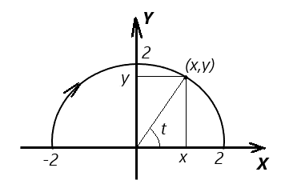

Рис. 16.

Полуокружность $C$, обходимая по часовой стрелке, задаётся параметрически условиями: $x=2\cos{t}, y=2\sin{t}, где t$ пробегает значения от $π$ до $0$, $t$– угол между осью $X$ и радиус-вектором точки $(x,y)$ на окружности.

Тогда $I=\int_{π}^{0}{2d\cos{t}+4\cos{t}d}\sin{t}=2\cos{t}\left|\begin{matrix}0 \\ π\end{matrix}\right.+4\int_{π}^{0}{cos^{2}tdt=2(1+1)}+$

+2 $\int_{π}^{0}{\left(1+\cos{2t}\right)dt=}4+2\left(t\left|\begin{matrix}0 \\ π\end{matrix}\right.\right)+\int_{π}^{0}{\cos{2t}d2t}=4-2π+\sin{2t\left|\begin{matrix}0 \\ π\end{matrix}\right.=}$

= $4-2π.$

**Пример 5.3.** Вычислить циркуляцию векторного поля $\vec{F}=x\vec{i}+\frac{\sqrt{z}}{x}\vec{j}+y\vec{k}$ вдоль контура $C$, заданного в параметрической форме условиями: $x=\cos{t}$, $y=\sin{t}$, $z=t^{2}$, $t$ меняется от 0 до $\frac{π}{4}.$

Обозначим циркуляцию через $I$.Тогда

$$I=\int_{C}{\vec{F}∙d\vec{s}}=\int_{C}{xdx+}\frac{\sqrt{z}}{x}dy+ydz=\int_{0}^{\frac{π}{4}}{(\cos{t}d\cos{t}+}\frac{t}{\cos{t}}d\sin{t}+\sin{t}dt^{2})=$$

$$=\int_{0}^{\frac{π}{4}}{\cos{t}d\cos{t}+}\int_{0}^{\frac{π}{4}}{\frac{t}{\cos{t}}}\cos{t}dt+\int_{0}^{\frac{π}{4}}{2t}\sin{t}dt=$$

$$=\frac{1}{2}{\left(\cos{t}\right)}^{2}\left|\begin{matrix}\frac{π}{4} \\ 0\end{matrix}\right.+\int_{0}^{\frac{π}{4}}{t}dt-2\int_{0}^{\frac{π}{4}}{t}d\cos{t}=\frac{1}{2}\left(\frac{1}{2}-1\right)+\frac{1}{2}t^{2}\left|\begin{matrix}\frac{π}{4} \\ 0\end{matrix}\right.-$$

$$-2\left(t\cos{t}\left|\begin{matrix}\frac{π}{4} \\ 0\end{matrix}\right.-\int_{0}^{\frac{π}{4}}{\cos{t}dt}\right)=-\frac{1}{4}+\frac{π^{2}}{32}-2\left(\frac{π}{4}∙\frac{\sqrt{2}}{2}-\sin{t}\left|\begin{matrix}\frac{π}{4} \\ 0\end{matrix}\right.\right)=$$

$=-\frac{1}{4}+\frac{π^{2}}{32}-\frac{π\sqrt{2}}{4}+\sqrt{2}.$

Поясним, что последний из трёх интегралов вычислен по формуле интегрирования по частям.

**6.Связь криволинейного интеграла второго типа с двойным интегралом. Формула Грина.**

**Теорема 6.1.** Пусть замкнутая область $D,$ ограниченная замкнутым кусочно-гладким контуром $C$, является правильной и в направлении оси $X,$ и в направлении оси $Y.$ Пусть функции $P\left(x,y\right) и Q(x,y)$ и их производные $P_{y}^{'}(x,y) и Q_{x}^{'}(x,y)$ непрерывны в области $D.$ Тогда

$\oint_{C}{Pdx}+Qdy=\iint_{D}{(}Q_{x}^{'}-P_{y}^{'})dxdy,$ (6.1)

где контур $C$ обходится против часовой стрелки.

Формула (6.1) называется формулой Грина. Обозначение $\oint_{C}{Pdx}+Qdy$ используется для интеграла по замкнутому контуру. Можно пользоваться и знаком интеграла без кружочка.

*Доказательство.*

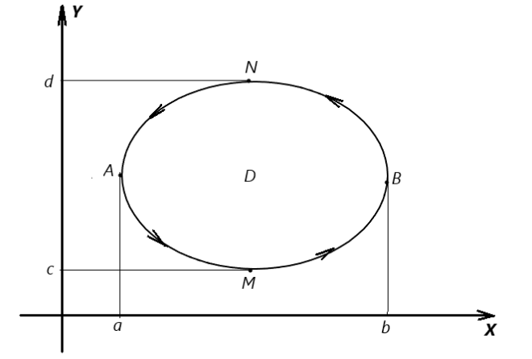

Рис. 17.

Поскольку область $D$ является правильной в направлении оси $Y$, то её границу можно представить в виде: $x=a, x=b, y=φ_{1}\left(x\right), y=φ_{2}\left(x\right),$

$φ_{1}\left(x\right)≤φ_{2}\left(x\right), x∈\left[a,b\right].$ Функция $y=φ_{1}\left(x\right)$ описывает дугу $AMB,$ а функция $y=φ_{2}\left(x\right)$- дугу $ANB$.

Тогда получим:

$\iint_{D}{(}-P_{y}^{'})dxdy$ = $-\int_{a}^{b}{dx}\int_{φ_{1}\left(x\right)}^{φ_{2}\left(x\right)}{P_{y}^{'}\left(x,y\right)dy}$ = $-\int_{a}^{b}{(P\left(x,y\right)\left|\begin{matrix}φ_{2}\left(x\right) \\ φ_{1}\left(x\right)\end{matrix}\right.)dx}$ =

= $-\int_{a}^{b}{P\left(x,φ_{2}\left(x\right)\right)dx}+\int_{a}^{b}{P\left(x,φ_{1}\left(x\right)\right)dx}$ = $-\int_{ANB}{P\left(x,y\right)dx}+\int_{AMB}{P\left(x,y\right)dx}$ =

$$=\int_{BNA}{P\left(x,y\right)dx}+\int_{AMB}{P\left(x,y\right)dx}=\oint_{C}{Pdx.}$$

Поскольку область $D$ является также правильной в направлении оси $X$, то её границу можно представить в виде: $y=c, y=d, x=ψ_{1}\left(y\right), x=ψ_{2}\left(y\right),$

$ψ_{1}\left(y\right)≤ψ_{2}\left(y\right), y∈\left[c,d\right].$ Функция $x=ψ_{1}\left(y\right)$ описывает дугу $MAN,$ а функция $x=ψ_{2}\left(y\right)$- дугу $MBN$.

Тогда получим:

$$\iint_{D}{Q_{x}^{'}}dxdy=\int_{c}^{d}{dy}\int_{ψ_{1}\left(y\right)}^{ψ_{2}\left(y\right)}{Q_{x}^{'}\left(x,y\right)dx}=\int_{c}^{d}{(Q(x,y)\left|\begin{matrix}ψ_{2}\left(y\right) \\ ψ_{1}\left(y\right)\end{matrix}\right.})dy=$$

$$=\int_{c}^{d}{Q(ψ_{2}\left(y\right),y)dy}-\int_{c}^{d}{Q(ψ_{1}\left(y\right),y)dy}=\int_{MBN}{Q(x,y)dy}-\int_{MAN}{Q(x,y)dy}=$$

$=\int_{MBN}{Q(x,y)dy}+\int_{NAM}{Q(x,y)dy}=\oint_{C}{Q}dy$.

Складывая почленно полученные равенства

$\iint_{D}{(}-P_{y}^{'})dxdy=\oint_{C}{Pdx} и \iint_{D}{Q_{x}^{'}}dxdy=\oint_{C}{Q}dy$*,*

докажем формулу Грина.

**Следствие 5.1.** Формула Грина верна для произвольной области с кусочно-гладкой границей.

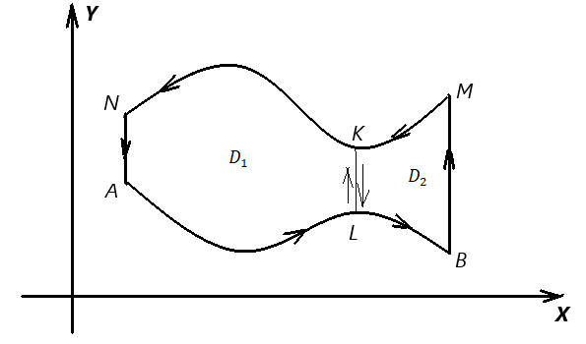

Рис. 18.

Для того, чтобы доказать формулу Грина для неправильной области $D$, нужно эту область представить в виде объединения непересекающихся правильных в направлении обеих осей областей, применить формулу Грина в каждой из этих областей, а затем сложить правые и левые части формулы Грина. При этом суммы двойных интегралов будут равны двойному интегралу по области $D$. Сумма криволинейных интегралов тоже будет равна криволинейному интегралу по границе $C$ области $D$, поскольку интегралы по тем частям границ, которые являются общими для смежных областей, будут взаимно уничтожаться, так как обходятся в разных направлениях в этих областях. Поясним сказанное примером, приведённом на рисунке.

$\oint_{KNALK}{Pdx}+Qdy=\iint_{D_{1}}{(}Q_{x}^{'}-P_{y}^{'})dxdy$,

$\oint_{LBMKL}{Pdx}+Qdy=\iint_{D_{2}}{(}Q_{x}^{'}-P_{y}^{'})dxdy$. $⇒$

$$\int_{KNAL}{Pdx}+Qdy+\int_{LK}{Pdx}+Qdy+\int_{LBMK}{Pdx}+Qdy+\int_{KL}{Pdx}+Qdy=$$

= $\iint_{D_{1}}{(}Q_{x}^{'}-P_{y}^{'})dxdy+\iint_{D_{2}}{(}Q_{x}^{'}-P_{y}^{'})dxdy$. $⇒$

$$\int_{KNALBMK}{Pdx}+Qdy+\int_{LK}{Pdx}+Qdy-\int_{LK}{Pdx}+Qdy=\iint_{D}{(}Q_{x}^{'}-P_{y}^{'})dxdy⇒\oint_{C}{Pdx}+Qdy=\iint_{D}{(}Q_{x}^{'}-P_{y}^{'})dxdy.$$

Из формулы Грина в качестве следствия вытекает следующая

**Теорема 6.2.** Для того, чтобыкриволинейный интеграл $I=\oint_{C}{Pdx}+Qdy$

по любому замкнутому контуру $C$ был равен нулю, необходимо и достаточно, чтобы $P_{y}^{'}=Q_{x}^{'}$ внутри этого контура.

**Доказательство.** 1) Пусть $P_{y}^{'}=Q_{x}^{'}$. Тогда по формуле Грина

2) Докажем теорему в другую сторону. Пусть $I=0$ для любого замкнутого контура $C$. Докажем, что тогда $P_{y}^{'}=Q_{x}^{'}$. Предположим , что существует такая точка ($x_{0},y_{0})$, что $Q_{x}^{'}\left(x_{0},y_{0}\right)-P_{y}^{'}\left(x_{0},y_{0}\right)=m≠0$. Для определённости будем предполагать, что $m>0.$ Тогда в силу непрерывности функций $P_{y}^{'} и Q_{x}^{'}$ (условие теоремы 6.1) $Q_{x}^{'}-P_{y}^{'}>0$ в некоторой $ε$-окрестности $U_{ε}\left(x_{0},y_{0}\right)$ точки $\left(x_{0},y_{0}\right)$. Тогда $\iint_{U_{ε}\left(x_{0},y_{0}\right)}{(}Q_{x}^{'}-P_{y}^{'})dxdy>0$. Но тогда, если

- граница области $U_{ε}\left(x_{0},y_{0}\right)$, то из формулы Грина следует, что

$\oint_{γ}{Pdx}+Qdy>0$, а это противоречит условию теоремы.

**Пример 6.1.** Вычислить непосредственно ипо формуле Грина интеграл

$I=\oint_{C}{\left(2x-y\right)dx+\left(x+y\right)dy}$,

где $C$- граница треугольника $D$ с вершинами в точках $O(0,0)$, $A\left(1,2\right), B\left(0,3\right).$

Граница $C$– обходится против часовой стрелки.

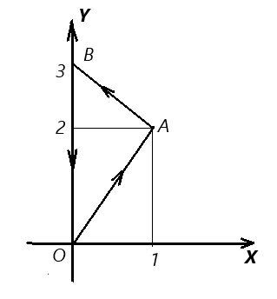

Рис. 19.

Разобьём контур $C$ на три контура: $C_{1}=OA$, $C_{2}=AB$, $C_{2}=BO$.

Вычислим криволинейный интеграл по каждому из этих контуров.

Для этого нужно аналитически описать каждый из этих контуров.

Нетрудно получить, что прямая $OA$ описывается уравнением $y=2x$.

Тогда, с учётом направления обхода контура, $C_{1}:$ $y=2x, x∈\left[0,1\right].$ $⇒$

$$I_{1}=\int_{C_{1}}{\left(2x-y\right)dx+\left(x+y\right)dy=\int_{0}^{1}{\left(2x-2x\right)dx}}+\left(x+2x\right)d2x=$$

$=6\int_{0}^{1}{xdx=}$ 6 $\frac{x^{2}}{2}\left|\begin{matrix}1 \\ 0\end{matrix}\right.$ =3.

Прямая $AB$ описывается уравнением $y=-x+3.$ Тогда, с учётом направления обхода контура, $C_{2}:$ $y=-x+3, x∈\left[10\right].⇒$

$$I_{2}=\int_{C_{2}}{\left(2x-y\right)dx+\left(x+y\right)dy==\int_{1}^{0}{\left(2x+x-3\right)dx+\left(x-x+3\right)d\left(-x+3\right)}}=$$

*= $\int_{1}^{0}{\left(3x-6\right)dx}$ = $\left(3\frac{x^{2}}{2}-6x\right)\left|\begin{matrix}0 \\ 1\end{matrix}\right.=\frac{9}{2}$.*

Прямая $BO$ описывается уравнением $x=0.$ Тогда, с учётом обхода контура,

$$C_{2}: x=0, y∈\left[3,0\right]. ⇒$$

$I_{3}=\int_{C_{1}}{\left(2x-y\right)dx+\left(x+y\right)dy=\int_{3}^{0}{\left(-y\right)d0+ydy=}}\int_{3}^{0}{ydy=\frac{y^{2}}{2}}\left|\begin{matrix}0 \\ 3\end{matrix}\right.=-\frac{9}{2}$*.*

Тогда $I=I_{1}+I_{2}+I_{3}=3+\frac{9}{2}-\frac{9}{2}=3.$

Вычислим теперь интеграл по формуле Грина. Имеем:

$P=2x-y⇒P_{y}^{'}=-1, Q=x+y⇒Q_{x}^{'}=1$.

Тогда

$I=\iint_{D}{(}Q_{x}^{'}-P_{y}^{'})dxdy=\iint_{D}{2}dxdy=2\int_{0}^{1}{dx}\int_{2x}^{3-x}{dy}=2\int_{0}^{1}{\left(y\left|\begin{matrix}3-x \\ 2x\end{matrix}\right.\right)dx}$*=*

*= $2\int_{0}^{1}{\left(3-x-2x\right)dx}=6\int_{0}^{1}{\left(1-x\right)dx}=6\left(x-\frac{x^{2}}{2}\right)\left|\begin{matrix}1 \\ 0\end{matrix}\right.=3.$*

Заметим, что равенство $I=3$ очевидно из того, что он равен удвоенной площади треугольника $D.$ Но полезно упражняться в расстановке пределов интегрирования в двойном интеграле и в его вычислении.

**7.Условие независимости криволинейного интеграла второго типа от пути интегрирования.**

В этом пункте обсудим вопрос о том, когда криволинейный интеграл второго типа не зависит от того, каким контуром соединены начальная и конечная точки контура.

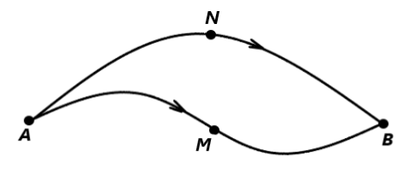

Рис. 20.

По теореме 6.2 для произвольного замкнутого контура $C=ANBMA$ (см. рис. 19) равенство $\oint_{C}{Pdx}+Qdy=0$ справедливо тогда и только тогда, когда $P_{y}^{'}=Q_{x}^{'}$. Но тогда $\int_{ANB}{Pdx}+Qdy+\int_{BMA}{Pdx}+Qdy=0$ и, поскольку

$\int_{BMA}{Pdx}+Qdy= -\int_{AMB}{Pdx}+Qdy$*,* то $\int_{ANB}{Pdx}+Qdy=\int_{AMB}{Pdx}+Qdy$.

Таким образом, доказано, что при условии $P_{y}^{'}=Q_{x}^{'}$ интегралы по всем контурам, соединяющим точку $A$ с точкой $B$, принимают равные значения.

Равенство $P_{y}^{'}=Q_{x}^{'}$ и есть условие независимости криволинейного интеграла второго типа от пути интегрирования.

В этом случае оправдано вместо обозначения $\int_{C}{Pdx}+Qdy$ для криволинейного интеграла применять обозначением $\int_{(x_{1},y_{1})}^{(x_{2},y_{2})}{Pdx}+Qdy$, где $A\left(x_{1},y_{1}\right)и B(x_{2},y_{2})$– соответственно, начало и конец контура $C$.

Оказывается, что в этом случае существует функция $U(x,y)$, которая называется потенциальной, такая, что

$\int_{(x_{1},y_{1})}^{(x_{2},y_{2})}{Pdx}+Qdy= U(x,y)\left|\begin{matrix}(x_{2},y_{2}) \\ (x_{1},y_{1})\end{matrix}\right.$, (7.1)

где $U\left(x,y\right)\left|\begin{matrix}\left(x_{2},y_{2}\right) \\ \left(x_{1},y_{1}\right)\end{matrix}\right.=U\left(x_{2},y_{2}\right)-U\left(x_{1},y_{1}\right).$

Заметим, что из курса физики известно, что в потенциальном поле работа по перемещению материальной точки из одной точки в другую не зависит от пути её перемещения и равна разности потенциалов в этих точках.

Чтобы имело место утверждение (7.1), нужно, чтобы функция $U\left(x,y\right)$ удовлетворяла условиям:

$U_{x}^{'}\left(x,y\right)=P\left(x,y\right), U_{y}^{'}\left(x,y\right)=Q\left(x,y\right).$ (7.2)

Как из (7.2) следует равенство (7.1), будет показано ниже. А сначала проверим, что условиям (7.2) удовлетворяет функция

$U\left(x,y\right)=\int_{x_{0}}^{x}{P\left(x,y\right)dx}+\int_{y_{0}}^{y}{Q\left(x_{0},y\right)dy}$, (7.3)

где $\left(x_{0},y_{0}\right)$- произвольная точка из области определения функций $P\left(x,y\right)$ и $Q\left(x,y\right)$.

Действительно, $U_{x}^{'}\left(x,y\right)=P\left(x,y\right)$. Воспользовавшись условием $P_{y}^{'}=Q_{x}^{'}$, получим:

$${ U}_{y}^{'}\left(x,y\right)=\int_{x_{0}}^{x}{P_{y}^{'}\left(x,y\right)dx+Q\left(x_{0},y\right)=}\int_{x_{0}}^{x}{Q_{x}^{'}\left(x,y\right)dx+Q\left(x_{0},y\right)dy== Q\left(x,y\right)}-Q\left(x_{0},y\right)+Q\left(x_{0},y\right)=Q\left(x,y\right).$$

Покажем теперь, как из (7.2) следует (7.1).

Пусть $C$- произвольный контур, соединяющий точки $(x_{1},y_{1})$ и $(x_{2},y_{2})$, направленный от первой ко второй, заданный в параметрической форме:

$C$: $\left\{\begin{matrix}x=φ\left(t\right), \\ y=ψ\left(t\right),\end{matrix}\right.$ $t∈\left[a,b\right], φ\left(a\right)=x_{1}, φ\left(b\right)=x_{2},ψ\left(a\right)=y_{1}, ψ\left(b\right)=y_{2} .$

Тогда

$$\int_{(x_{1},y_{1})}^{(x_{2},y_{2})}{Pdx}+Qdy=\int_{(x_{1},y_{1})}^{(x_{2},y_{2})}{U_{x}^{'}\left(x,y\right)dx}+U_{y}^{'}\left(x,y\right)dy=$$

$$=\int_{a}^{b}{U_{x}^{'}\left(φ\left(t\right),ψ\left(t\right)\right)dφ\left(t\right)}+U_{y}^{'}\left(φ\left(t\right),ψ\left(t\right)\right)dψ\left(t\right)=$$

$$=\int_{a}^{b}{(U_{x}^{'}\left(φ\left(t\right),ψ\left(t\right)\right)φ'\left(t\right)}+U_{y}^{'}\left(φ\left(t\right),ψ\left(t\right)\right)ψ'\left(t\right))dt==\int_{a}^{b}{\frac{d}{dt}}U(φ\left(t\right),ψ\left(t\right))dt=U(φ\left(t\right),ψ\left(t\right))\left|\begin{matrix}b \\ a\end{matrix}\right.=U(x,y)\left|\begin{matrix}\left(x_{2},y_{2}\right) \\ \left(x_{1},y_{1}\right)\end{matrix}\right..$$

**Пример 7.1.** Вычислить с помощью потенциальной функции интеграл

$I=\int_{(0,0)}^{(1,1)}{\left(y^{2}+x+y\right)dx+\left(2xy+x-y\right)dy}$.

Имеем: $P=y^{2}+x+y$, $Q=2xy+x-y$; $P_{y}^{'}\left(x,y\right)=2y+1,$

$Q_{x}^{'}(x,y)=2y+1$.Таким образом, условие $P_{y}^{'}\left(x,y\right)=Q_{x}^{'}(x,y)$ существования потенциальной функции выполнено.

Построим потенциальную функцию. В качестве точки $\left(x_{0},y_{0}\right)$ можно взять точку (0,0). Тогда

$U\left(x,y\right)=\int_{0}^{x}{(y^{2}+x+y)}dx+\int_{0}^{y}{\left(2∙0y+0-y\right)dy}=y^{2}x+\frac{x^{2}}{2}+xy-\frac{y^{2}}{2}$*.*

Тогда $I=U\left(x,y\right)\left|\begin{matrix}(1,1) \\ (0,0)\end{matrix}\right.=\left(y^{2}x+\frac{x^{2}}{2}+xy-\frac{y^{2}}{2}\right)\left|\begin{matrix}\left(1,1\right) \\ \left(0,0\right)\end{matrix}\right.=1+\frac{1}{2}+1-\frac{1}{2}=2.$

**Примерный вариант контрольной работы.**

1.Вычислить интеграл $\iint_{D}{ydxdy}$, где $D$– область, ограниченная линиями $y=x^{2}-3$ и $y=x-1.$

2.Вычислить интеграл непосредственно и по формуле Грина:

$\oint_{C}{\left(4x-y\right)dx+\left(2x+3y\right)dy}$, где $С$- треугольник с вершинами (-1,-0),(2,0) и (0,-1), обходимый против часовой стрелки.

3.Вычислить криволинейный интеграл первого типа:

$\int_{C}{xy}$ $ds$, $С:x=y^{4}, yϵ\left[0,1\right]$.

4.Вычислить интеграл в полярных координатах:

$\iint_{D}{\frac{dxdy}{(x^{2}+y^{2})\sqrt{x^{2}+y^{2}}}}$, где $D$- область, ограниченная линиями $x=4, y=0, x=\sqrt{3}{y, x}^{2}+y^{2}=1.$

5.Вычислить интеграл с помощью потенциальной функции:

$\int_{(0,0)}^{(1,1)}{(xy^{2}+x)}dx+x^{2}ydy.$

**Задачи для самостоятельного решения.**

Пусть номер студента по журналу $N=10m+n,$ где $m$- число десятков, а $n$-число единиц. 1.Расставить пределы в двойном интеграле $I=\iint_{D}{f\left(x,y\right)dxdy}$, где $D$- область, заключённая между линиями $y=mn-x^{2}$ и $y=\left(n-m\right)x.$

2.Вычислить криволинейный интеграл первого типа

$I=\int_{C}{\sqrt{1+{(m+1)}^{2}ye^{\left(m+1\right)x}}}ds$, $C:y=e^{\left(m+1\right)x}, x∈\left[0,n+1\right].$

3.Вычислить криволинейный интеграл второго типа

$I=\int_{C}{(x^{n}+y^{m})}dx+\left(x^{m}-y^{n}\right)dy$, $C:y=x^{2}$ от точки (1,1) до точки (0,0).